经济日报参评第34届中国新闻奖新闻摄影作品
公示

按照第34届中国新闻奖新闻摄影初评工作通知的有关要求，经报社各采编部门推荐，社领导批准，推荐以下2件新闻摄影作品参加第34届中国新闻奖新闻摄影作品初评，现予以公示。

公示期：2024年4月19日至4月25日。

在此期间，如有异议，可通过电话、邮件等方式反映意见，我们将按有关规定进行核查处理。

电话：010-58392313
邮箱：jjrbgxg@163.com
地址：北京西城区白纸坊东街2号

中国新闻奖新闻摄影推荐作品目录

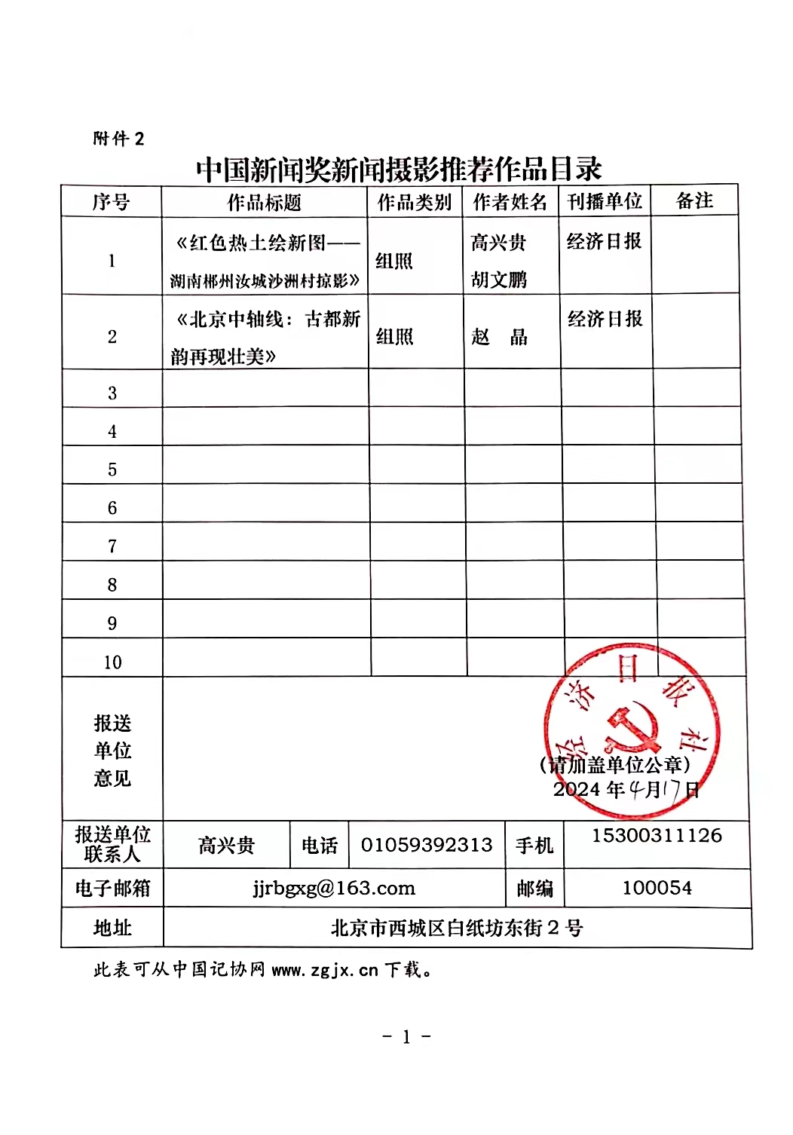

第34届中国新闻奖新闻摄影拟推荐作品（一）
作品一：《红色热土绘新图——湖南郴州汝城沙洲村掠影》
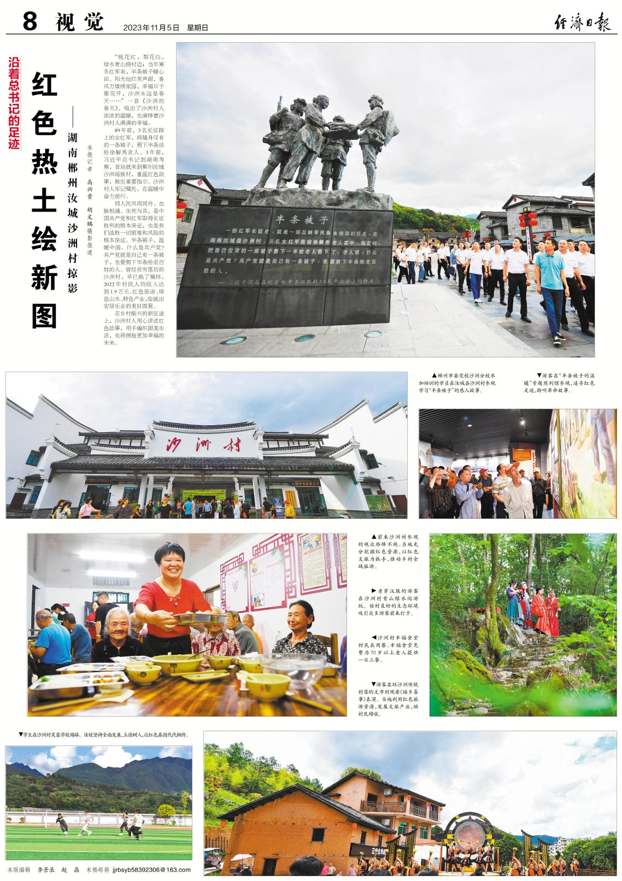

作品一：《红色热土绘新图——湖南郴州汝城沙洲村掠影》推荐表
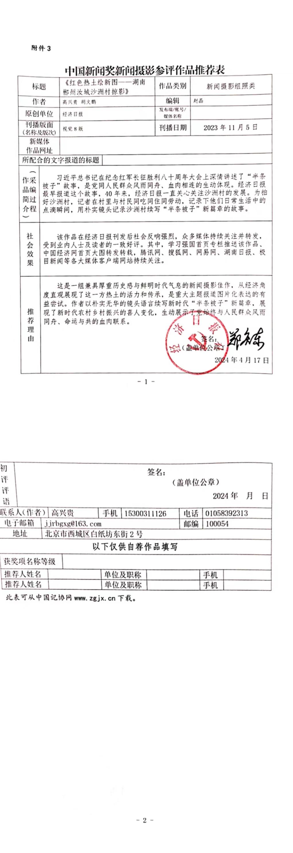

第34届中国新闻奖新闻摄影拟推荐作品（二）
作品二：《北京中轴线：古都新韵再现壮美》
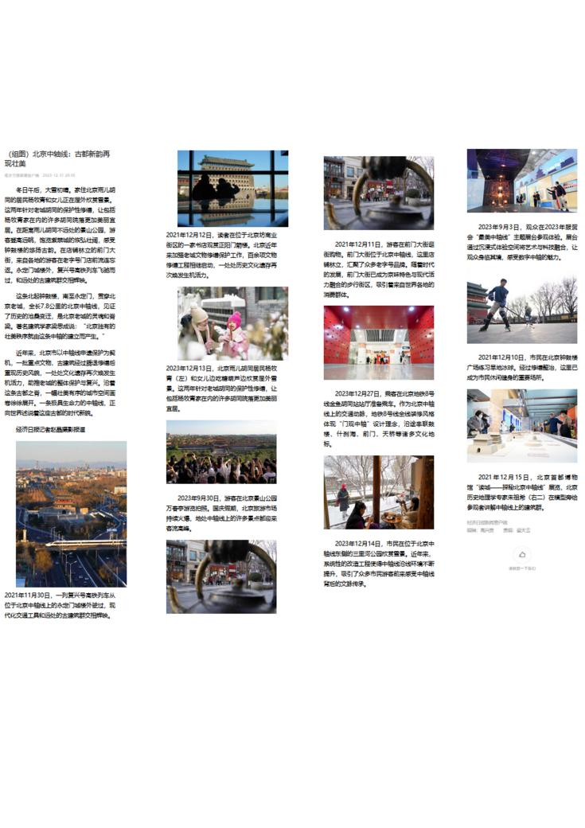

作品二：《北京中轴线：古都新韵再现壮美》推荐表
